经营周报 · 2026 年第 44 周（10月26日—11月1日）
统计周期：2026 年第 44 周（10月26日—11月1日） | 版本：V1 | 生成时间：2026-11-10 12:27
一、本周摘要
- 本周实收 573,635 元，环比下降 9.3%，毛利率 61.1%，外卖占比 31.8%，目标达成率 89.8%。
- 杭州湖滨店因商场消防改造停业三天、上海静安店受对面竞品开业分流，是本周最大下滑来源，影响 -26,898 元。
- 华南下滑与“第二杯半价”活动结束的关联尚待核实，深圳南山店、福田店降幅明显，影响 -25,814 元。
- 区域分化明显，华东、华南降幅较大，华北、西南较小；达成率西南最高、华东最低。
二、核心指标
全公司实收 573,635 元，环比下降 9.3%；毛利率 61.1%，较上周上升 1.0 个百分点；外卖占比 31.8%，目标达成率 89.8%。
四个区域实收环比均下降，华东下降 12.0%、华南下降 12.7%，华北、西南降幅较小；目标达成率西南最高 96.3%、华东最低 84.1%，明细见表格。
核心指标
范围 | 本周实收 | 环比 | 毛利率 | 外卖占比 | 本周目标 | 目标达成率
全公司 | 573,635 元 | -9.3% | 61.1% | 31.8% | 639,000 元 | 89.8%
华东 | 197,618 元 | -12.0% | 61.0% | 31.8% | 235,000 元 | 84.1%
华南 | 177,306 元 | -12.7% | 61.1% | 34.2% | 192,000 元 | 92.3%
华北 | 119,712 元 | -3.3% | 61.3% | 29.3% | 130,000 元 | 92.1%
西南 | 78,998 元 | -2.6% | 60.9% | 30.6% | 82,000 元 | 96.3%
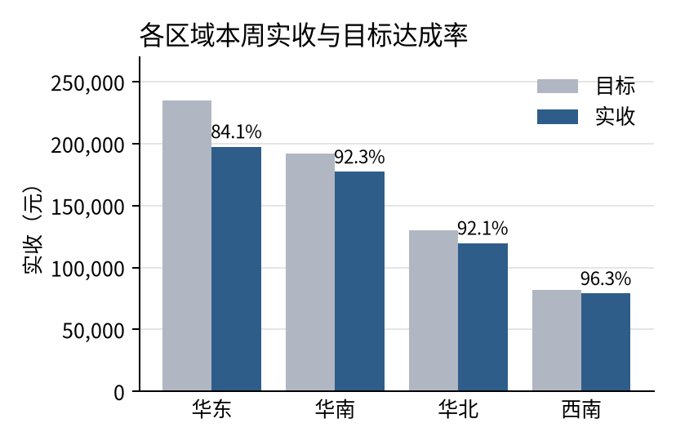 | 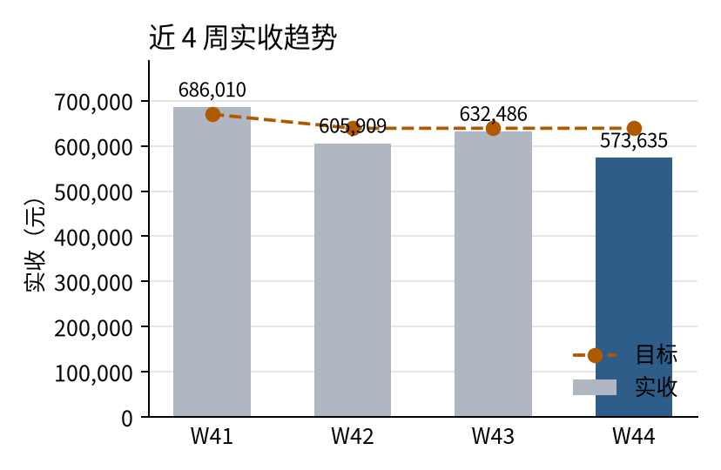
三、品类与单品表现
饮品实收 189,507 元、占比 33.0%，蛋糕实收 154,143 元、占比 26.9%，为前两大品类；五个品类环比均下降，饮品降幅最大 12.5%。
单品实收前五依次为拿铁、生椰拿铁、美式咖啡、6寸生日蛋糕、草莓奶油切块，均为环比下降，其中生椰拿铁降幅最大 18.6%。
华南饮品毛利率 70.4%，较上周上升 9.9 个百分点，与纪要所述“第二杯半价”活动结束、让利减少方向一致，具体影响待核实。
品类销售
品类 | 本周销售额 | 上周销售额 | 环比 | 占比 | 毛利率
饮品 | 189,507 元 | 216,457 元 | -12.5% | 33.0% | 70.4%
蛋糕 | 154,143 元 | 170,653 元 | -9.7% | 26.9% | 60.2%
面包 | 90,535 元 | 96,681 元 | -6.4% | 15.8% | 58.3%
西点 | 87,792 元 | 92,563 元 | -5.2% | 15.3% | 56.1%
预包装食品 | 51,658 元 | 56,131 元 | -8.0% | 9.0% | 42.9%
本周实收前 5 名单品
排名 | 单品 | 品类 | 本周实收 | 环比 | 占比
1 | 拿铁 | 饮品 | 60,207 元 | -11.5% | 10.5%
2 | 生椰拿铁 | 饮品 | 46,764 元 | -18.6% | 8.2%
3 | 美式咖啡 | 饮品 | 42,701 元 | -8.4% | 7.4%
4 | 6寸生日蛋糕 | 蛋糕 | 31,660 元 | -12.7% | 5.5%
5 | 草莓奶油切块 | 蛋糕 | 27,477 元 | -9.6% | 4.8%
四、异常与原因
A1 华东区：环比 -12.0%，变动 -26,898 元
现象：区域下滑主要由两家门店带动：上海静安店（SH02）环比下降 17.9%，杭州湖滨店（HZ01）环比下降 38.3%，两家门店与区域同向波动。
原因：纪要提到，杭州湖滨店 10 月 27 日至 29 日因商场消防改造停业三天，今日已恢复营业，停业期间会员补偿券已发放；上海静安店对面竞品于 10 月 24 日开业，开业期间推出买一送一，静安店本周客流明显下滑、初步估计下降两成左右。华东整体也受门店停业和竞品开业影响。（依据：第 44 周周会纪要 一、1；二、1）
建议：按行动项在第 45 周落实静安店会员日活动方案，并跟踪湖滨店恢复营业后会员补偿券的核销与客流恢复情况，下周复盘效果。
A2 华南区：环比 -12.7%，变动 -25,814 元
现象：区域下滑主要由两家门店带动：深圳南山店（SZ01）环比下降 15.3%，深圳福田店（SZ02）环比下降 17.3%，两家门店与区域同向波动。
原因：纪要提到“第二杯半价”活动已于 10 月 25 日结束，可能与此有关，具体影响待核实；纪要同时称华南整体销售与上周基本持平，与本周实收环比下降超过 10% 的数据不符，以数据为准；深圳南山店、深圳福田店的具体原因纪要未说明，待核实。（依据：第 44 周周会纪要 二、2）
建议：在 11 月 6 日前完成促销活动投入产出复盘，并逐店核对南山店、福田店下滑来源，据此确定第 45 周是否延续或调整促销方案。
数据核对：第 44 周周会纪要（二、2，华南）口头通报“基本持平”；按销售明细交易数据核算，华南区销售额环比为 -12.7%，与会上口径不一致，请以交易数据为准，并核实口径差异（如统计范围、时间区间）。
五、数据质量说明
- 退货：本周退货 11 笔，合计 -260 元，已按负数直接冲减实收；金额最大的是北京朝阳店 10/27 提拉米苏退货 2 份（-50 元）。
- 重复记录：上周深圳南山店 10/21 记录ID 重复 29 条（实收合计 5,629 元），与已有记录完全相同，属重复上传，已按记录ID去重，只保留首条，再计算各项指标。
- 缺数日期：杭州湖滨店 10/27–10/29 无销售数据，据第 44 周周会纪要（二、1）：“杭州湖滨店 10 月 27 日至 29 日因商场消防改造停业三天”，属正常停业，不是数据缺失。
- 口径：实收 = 原价 − 折扣，退货为负数冲减；毛利率 = （实收 − 成本）÷ 实收；ISO 周（周一至周日），环比基期 2026-W43；数据来源：周会纪要_2026W44.docx、销售明细.xlsx；主数据：门店信息、商品信息、销售目标取自销售明细中的同名工作表。
六、下周关注事项
- 11/03 前完成静安店会员日活动方案并开始执行（负责人：李某）。
- 11/06 前完成华南促销投入产出复盘，逐店核对南山、福田店下滑来源（陈某、孙某）。
- 跟踪湖滨店恢复营业后会员补偿券核销与客流恢复情况。
- 11/08 前跟踪“栗子蒙布朗”上市首周销售（负责人：周某）。
- 华东、华南实收持续下滑，下周复盘门店与品类恢复情况。
本报告由迷你数字员工生成，数字由程序按销售明细计算，经人工审核后交付。

